Анализ работы районной базовой площадки МБДОУ Курагинский детский сад № 8 «Лесная сказка» на 2019-2021 годы «Родители – активные участники образовательных отношений».
Карпунина Е.В., руководитель площадки
Для нашего детского сада клубная форма организации работы с родителями - это инновационная форма работы в дошкольном воспитании.
В 2018-2019 учебном году была спланирована работа по организации клуба «Гармония» и его «запуска». Основная нагрузка по организации всех мероприятий ложилась на педагогов ДОУ. Родителей необходимо было заинтересовать новой формой совместной работы – клубной формой.
Все запланированные мероприятия прошли хорошо, интересно для всех участников (вывод из отзывов родителей и мнения педагогов) благодаря кропотливой большой работе администрации и педагогов детского сада.
На второй год работы клуба акцент переносится на включение родителей в работу клуба не только как участников организованной педагогами деятельности, но и как организаторов мероприятий, исполнителями определенных при подготовке ролей, творческими помощниками, руководителями мастер - классов.
Мероприятия, проведенные родителями (мастер-классы), были интересны и детям, и родителям. Педагоги выступали в роли тьюторов, организаторов пространства, обеспечивая условия проведения и комфортность пребывания на мастер-классах всем участникам. Это другой уровень взаимодействия в связке: родитель-педагог-ребенок. Из отзывов родителей такая форма работы не только понравилась родителям, но и обеспечила включение их в совместную деятельность по воспитанию детей, а дети с гордостью и активно участвовали в мастер-классах, так как они были рядом со своими родителями, педагогами. Родители с другой стороны увидели своих детей, включенных в продуктивную деятельность, возможности организовывать детей, получили опыт проведения совместных дел, переключения внимания детей на полезную деятельность, радость общения с ребенком. Педагоги смогли почувствовать себя не всезнающими учителями, а союзниками в деле воспитания детей, увидели возможности родителей по организации мастер-классов и их проведению. Таким образом решается одна из годовых задач дошкольного учреждения - совершенствование нетрадиционных форм работы с семьями воспитанников через реализацию модели взаимодействия «Семья - Ребенок - Детский сад». Благодаря такой форме работы удалось поддержать интерес педагогов к дальнейшему изучению темы инновационных форм работы с родителями, понимая, что родители – первые воспитатели и учителя ребенка, поэтому их роль в формировании его личности огромна.
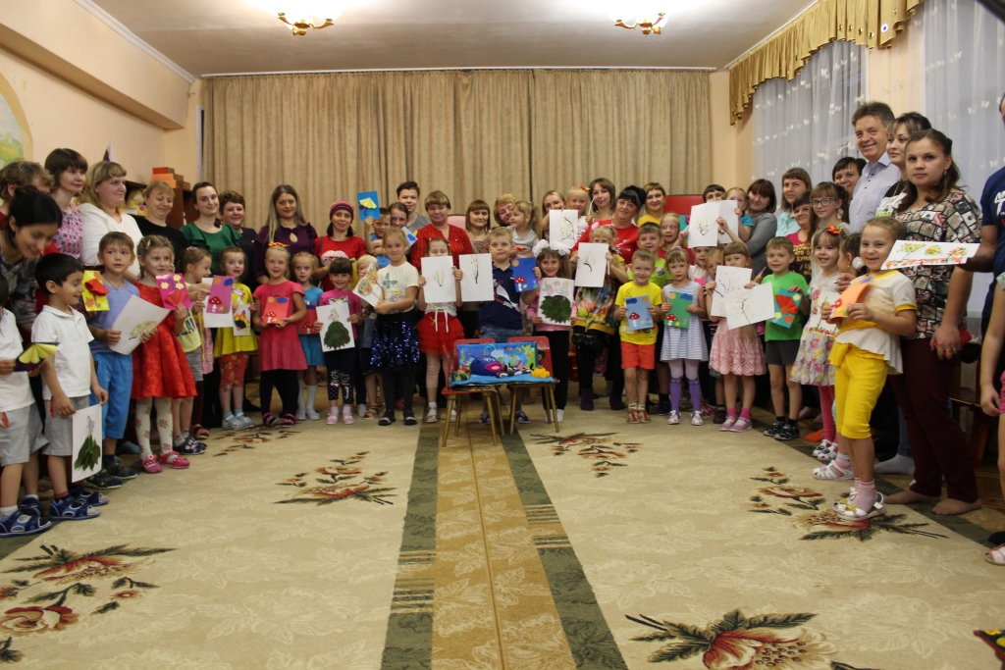
Педагоги понимают, что семья и детский сад составляют для ребенка на определенном этапе основную воспитательно-образовательную микросреду – образовательное пространство. И семья, и дошкольное учреждение по-своему передают ребенку социальный опыт, а вместе они создают оптимальные условия для вхождения маленького человека в большой мир. Традиционные родительские собрания в форме лекций, отчетов уже не находят отзыва в душе родителей и не дают желаемого результата. Идея недостаточности традиционных форм работы с родителями и необходимости целенаправленного образования родителей с целью повышения их функциональной грамотности и способности к полноправному сотрудничеству с педагогами образовательного учреждения осознаётся сегодня и родителями, и специалистами: педагогами, психологами. Клубная форма работы с родителями – это одна из продуктивных форм решения поставленной задачи, моделирование способов поведения педагога в ситуациях разрешения противоречий между воспитателем и родителями.
Вывод:
- работа площадки дала положительный результат по включению всех участников образовательных отношений в активную продуктивную деятельность по воспитанию дошкольников, по выстраиванию взаимоотношений на другом, более высоком уровне для нашего детского сада;
- педагоги, использующие инновационные формы работы с родителями, формируют у себя умение дифференцированно подходить к организации работы с родителями; находить оптимальные пути разрешения конфликтов, учатся новым способам поведения в контактах с родителями;
- общения педагога с родителями строится на принципах доверия, диалога, партнерства, учета интересов родителей и их опыта в воспитании детей.
Проблематика.
По итогу работы клуба родители проявляли творческий интерес, активность. На наших встречах получали ответы на интересующие их темы. Принимали активное участие в конкурсах. Но Клуб посещали самые активные, заинтересованные, любящие и заботливые родители. Делились с нами своими впечатлениями. Это меньшая часть состава родителей (законных представителей) воспитанников детского сада. Задачу вовлечения всех родителей в работу клуба коллектив педагогов детского сада не ставил перед собой, но расширять включение родителей в разные формы работы с родителями необходимо.
В целом работа клуба в 2019-2020 учебном году реализована на достаточном уровне, будем продолжать внедрять формы сотрудничества педагогов и родителей в инновационном для нашего детского сада режиме и расширять круг участников родительского клуба.
Работа семейного клуба в 2019-2020 учебном году
Карпунина Е.В., воспитатель,
руководитель клуба «Гармония»
В 2018-2019 учебном году была спланирована работа по организации клуба и его «запуска». Основная нагрузка по организации всех мероприятий ложилась на педагогов ДОУ. Родителей необходимо было заинтересовать новой формой совместной работы – клубная форма.
План работы семейного клуба «Гармония» на 2018-2019 уч. год выполнен в полном объеме. Работа родительского клуба «Гармония» в 2018-2019 учебном году описана в сборнике «Площадка МБДОУ Семейный клуб «Гармония» 2019 г.»
Отзывы родителей после каждого заседания клуба показали результативность нашей работы:
«Спасибо большое, было очень интересно, и вы дали нам возможность побыть со своими детьми вместе в необычной обстановке» Мама Аксиньи Н.
«Спасибо большое за замечательное мероприятие!» семьи Наташи Г. и Ани С. «Очень интересно», «Приглашайте нас на такие мероприятия», «Увидели работу педагогов с детьми – необычно, непривычно и интересно», «Окунулись в детство сами», «Даже не задумывались над тем, чтобы детям пора показывать разные стороны профессиональной деятельности», «Рядом с детьми почувствовали ответственность за результат совместного дела», «Задумался, что моей дочери нужно не только обеспечение едой, одеждой, но ей нужно моё внимание, моя поддержка», «Сделали вместе с дочерью украшение из бусинок, а радости испытал, как будто ей ожерелье подарил».
Такие отзывы вдохновили педагогов нашего детского сада на организацию инновационных форм работы с родителями всех возрастных групп.
Родительские собрания, День открытых дверей, которые проводятся в детском саду во всех группах, мы так же постарались провести в нестандартной форме. Воспитатели и специалисты ДОУ проводят открытые занятия с детьми совместно с родителями. Дети показали, что они знают, умеют, как освоили образовательную программу детского сада, предъявили своим родителям результаты продуктивной деятельности. По отзывам родителей, бабушек и дедушек, совместное участие с детьми в таком мероприятии сплотило их, раскрасило в яркие цвета этот день. От лица родителей педагоги услышали не только слова благодарности, но и желание встречаться в таком формате в дальнейшем.
По итогам первого года работы клуба, когда все мероприятия готовили педагоги, а родители и дети только включались в процесс, творческая группа сделала вывод, что нужно изменить роли и дальнейшая работа должна строиться на основе привлечения родителей в качестве «реализаторов», исполнителей, а педагоги в роли организаторов, тьюторов.
План работы семейного клуба «Гармония» на 2019-2020 уч. год.
Месяц | Тема | Форма проведения | Ответственный
сентябрь  (11-12.19) | Анкетирование родителей по вопросам взаимодействия ДОУ и семьи. | Родительское собрание | Заместитель заведующего по ВОР, руководитель проекта
Октябрь  18.10.19г. | «Чудо осень» (мастер-классы по изготовлению поделок из разного материала. | Мастер-классы  от родителей | Заместитель заведующего по ВОР, руководитель проекта, педагоги ДОУ
Декабрь  11.12.19г | «Прически для моей дочки» | Мастер –классы от родителей | Заместитель заведующего по ВОР, руководитель проекта, педагоги ДОУ
Январь  2020г.  14.01.2020 | «Рождественские развлечения» | Развлечения  для детей с участием родителей | Заместитель заведующего по ВОР, руководитель проекта,  Музыкальный руководитель.
Февраль  19-21.02.2020  27.02.2020 | «Защитники Отечества»  «Широкая масленица» | Развлечения  для детей с участием дедушек, пап, братьев | Заместитель заведующего по ВОР, воспитатели всех возрастных групп,  Музыкальный руководитель.
Март  4,5,6.03.2020  04.03.2020 | «Праздник весны и красоты»  Образовательный геокешинг «В поисках клада» в подготовительной компенсирующей группе | Развлечения  для детей с участием бабушек, мам  Игра для детей с участием родителей | Заместитель заведующего по ВОР, руководитель проекта, воспитатели всех возрастных групп,  Музыкальный руководитель.
Апрель  17.04.2020 | «Светлая пасха» | Мастер –классы от родителей | Заместитель заведующего по ВОР, руководитель проекта, педагоги ДОУ
Май  15.05.2020 | «День семьи» | Спортивные мероприятия на стадионе. | Заместитель заведующего по ВОР, руководитель проекта, педагоги ДОУ, Инструктор ФИЗО.

План выполнен на 80%, план апреля и мая не выполнен в связи с карантином. Но мы изменили формат работы в эти месяцы и продолжили работу с родителями в дистанционной форме. В апреле провели выставку в онлайн-режиме, в мае организовали работу в дистанционном режиме по подготовке и празднованию Дня победы, организовали участие в нескольких акциях.

Анализ проведенных мероприятий.
По плану работы проведено анкетирование родителей. Порадовало, что родители настроены на совместную работу, на их взгляд информация в уголке для родителей в группе полезна, а заниматься воспитанием должны в семье и в детском саду.
Участниками первой встречи стали воспитанники и родители второй младшей, средней, старшей-компенсирующей, подготовительной-компенсирующей и смешанной групп. Задачей встречи клуба «Чудо осень», - проведение мастер-классы по изготовлению поделок из разного материала. Целью мероприятия было привлечение родителей-участников образовательных отношений для проведения мастер-классов. Желающие родители провести мастер-класс от каждой возрастной группы по изготовлению поделок из разного материала, родителям с детьми других групп в ДОУ. Был использован прием «погружение» в изготовления поделок своими руками, где дети вместе с родителями могли попробовать себя в том или ином творческом деле, поучаствовать в мастер-классе и научиться изготавливать различные поделки своими руками. Мероприятие происходило в игровой форме, как ведущей на этом возрастном этапе, были созданы определенные условия для реализации себя в разных видах деятельности. Работали мастерские, организованные совместно педагогами и родителями–участниками, представлявшими мастер-класс. Дети вместе с родителями изготовили различные поделки своими руками, на таких мастер – классах как: «Принцесса» - поделка из бумаги; «Аппликация из фетра»; Зонт с осенними листьями» - поделка из бумаги и листьев; «Нетрадиционные техники рисования акварелью»; «Ёжик»- поделка из солёного теста; «Рисунок на камне»-рисование на камне гуашью; «Сделаем ангелочка»- конструирование с природным материалом (шишки и листья); «Осенняя фантазия»- аппликация, изготовление закладки из картона и листьев; «Сделаем морковку»- поделка из картона и нити; «Гусеница в лесу» - конструирование с природным материалом и пластилином; «Сова» - аппликация из листьев. Каждый родитель вместе со своим ребёнком, посетил два разных мастер-класса по своим предпочтениям. Время проведения мастер-классов в течение 15 минут. После посещения мастер-классов, все участники собрались в музыкальном зале для презентации поделок, в изготовлении которой попробовали свои силы. Положительные отзывы родителей о данном мероприятии подтвердили правильность выбранного направления работы площадки.
Фотографии с мастер классов, которые проводили родители:
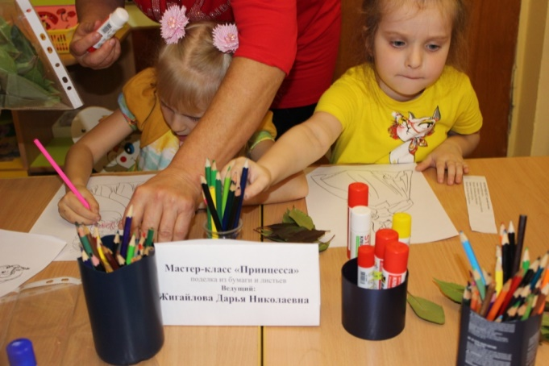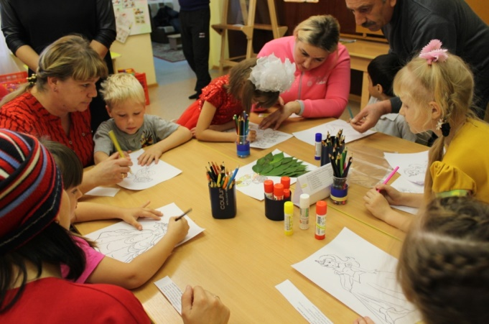
Мастер класс «Принцесса» поделка из бумаги и листьев,
руководитель Жигайлова Дарья Николаевна
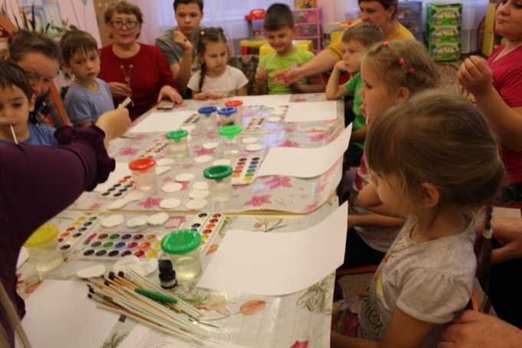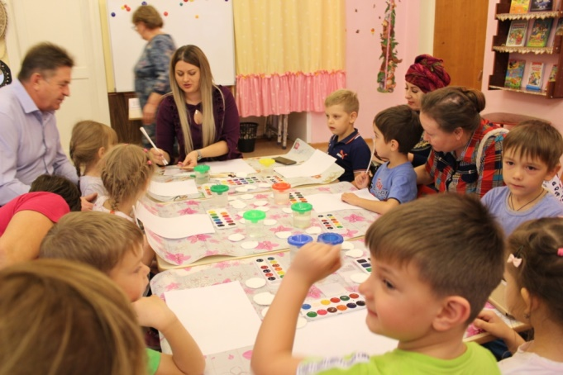
Мастер класс «Нетрадиционные техники рисования акварелью», руководитель Верещагина Наталья Эдуардовна
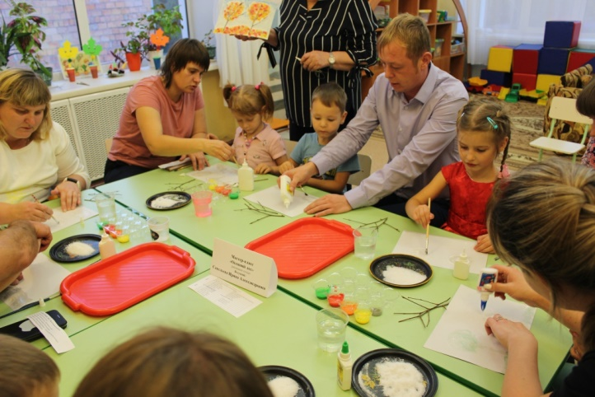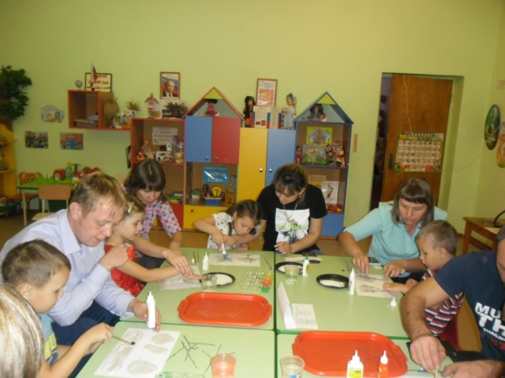
Мастер класс «Осенний лес», рисование солью, руководитель Савельева Ирина Александровна

Мастер класс «Изготовление Совы», аппликация из листьев,
руководитель Штыбен Людмила Викторовна
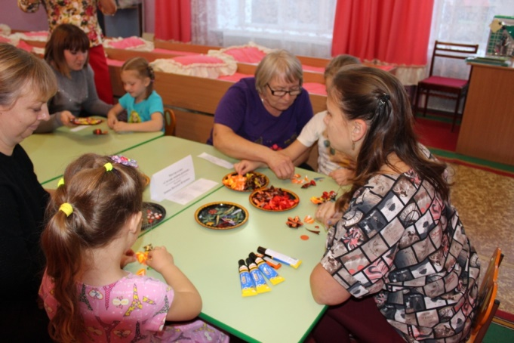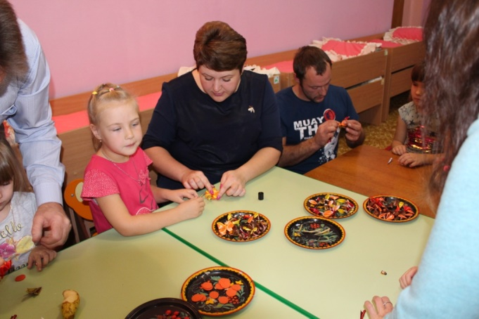
Мастер класс «Сделаю своими руками заколку для волос»,
руководитель Занина Наталья Петровна
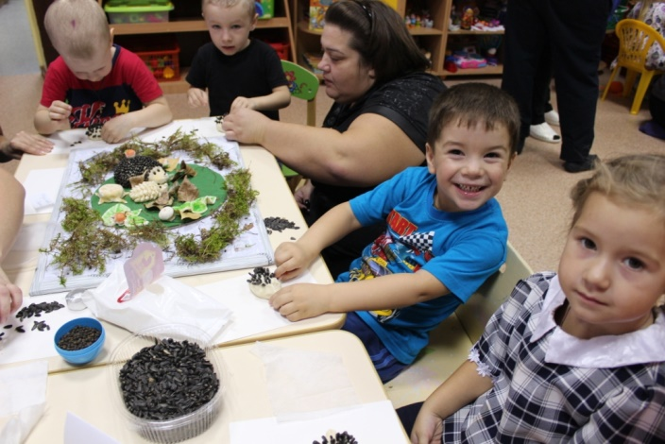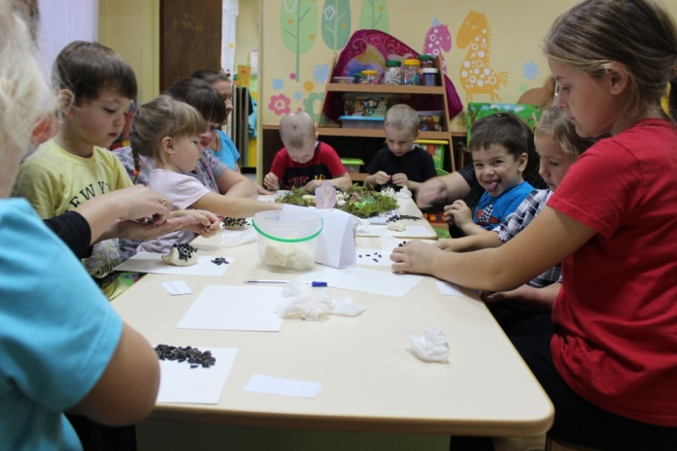
Мастер класс «Ежик», поделка из соленого теста и семечек,
руководитель Победина Ольга Юрьевна

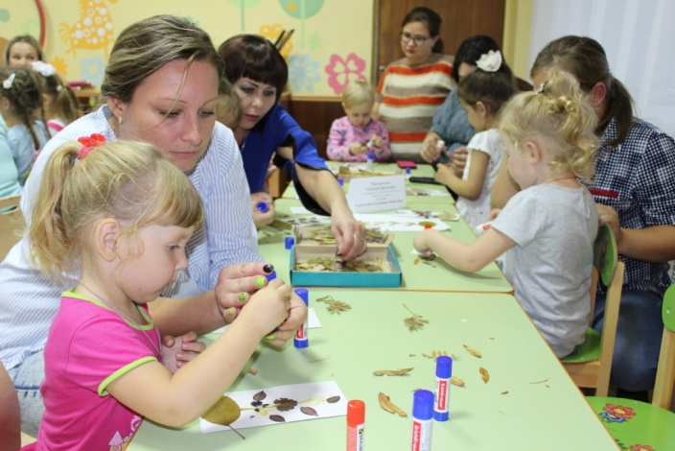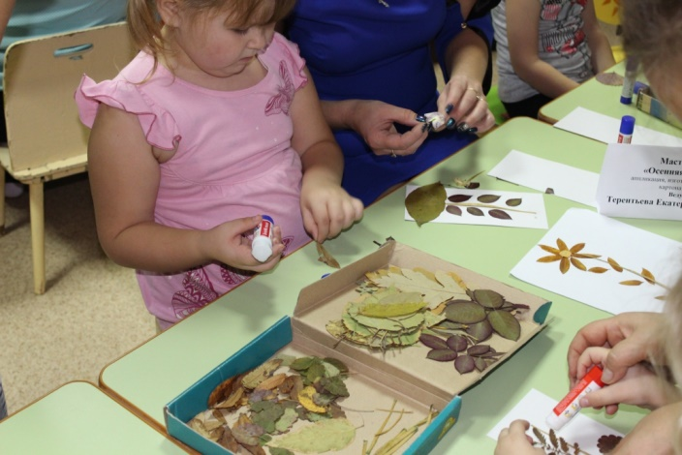
Мастер класс «Осенняя фантазия», аппликация из картона и листьев,
руководитель Терентьева Екатерина Юрьевна
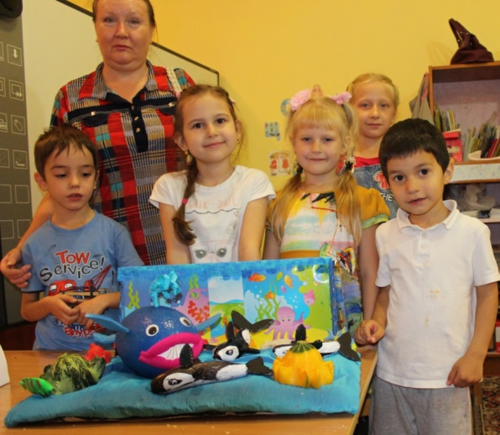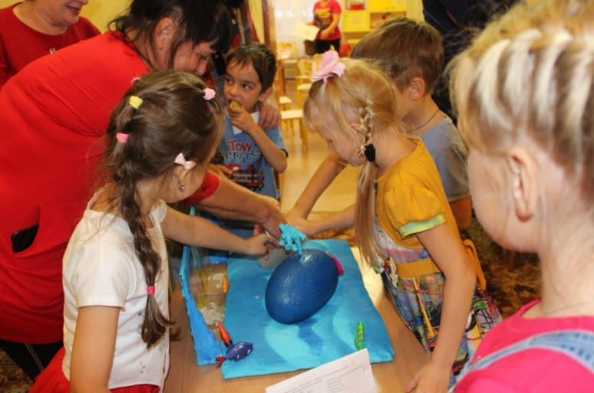
Мастер класс «Чудо овощ», групповой минипроект поделка «Аквариум», руководитель Сакутина Ольга Александровна
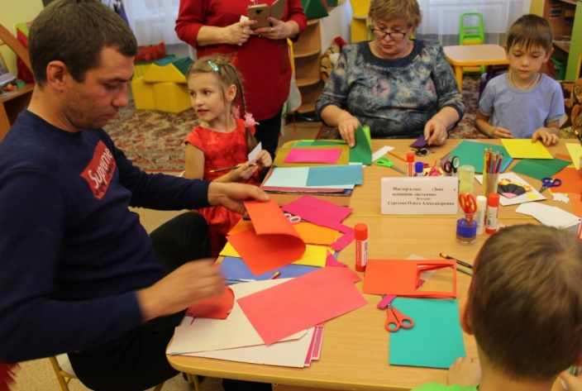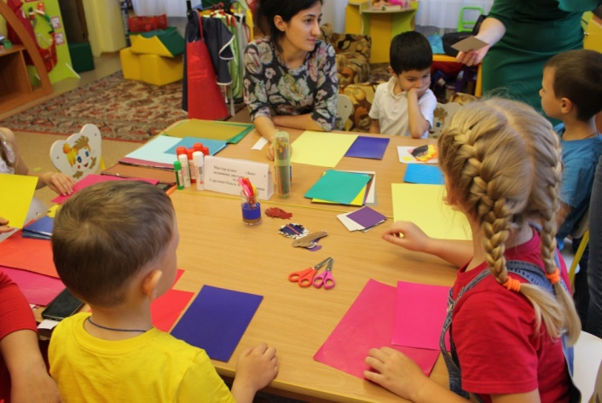
Мастер класс «Зонт с осенними листьями», поделка из бумаги и листьев, руководитель Сергеева Ольга Александровна
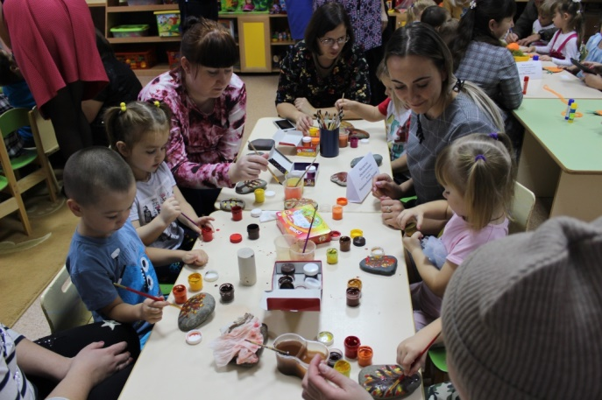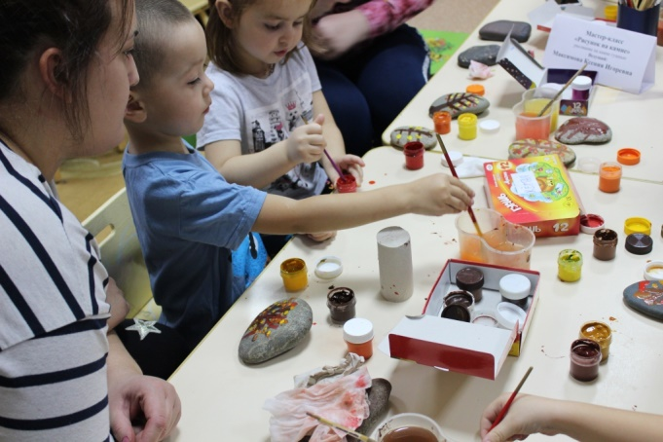
Мастер класс «Рисунок на камне», рисование на камне гуашью,
руководитель Максимова Ксения Игоревна

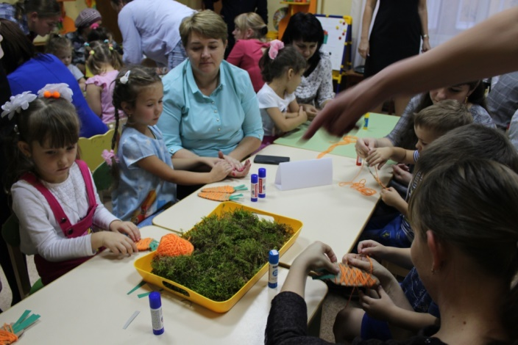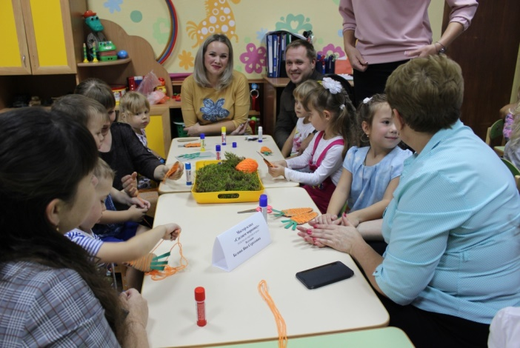
Мастер класс «Сделаем морковку», поделка из картона и нити, руководитель Белова Яна Сергеевна
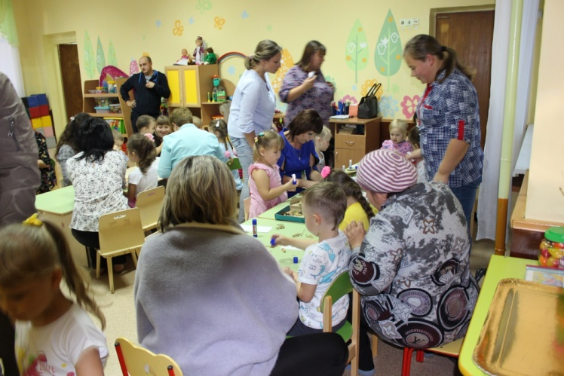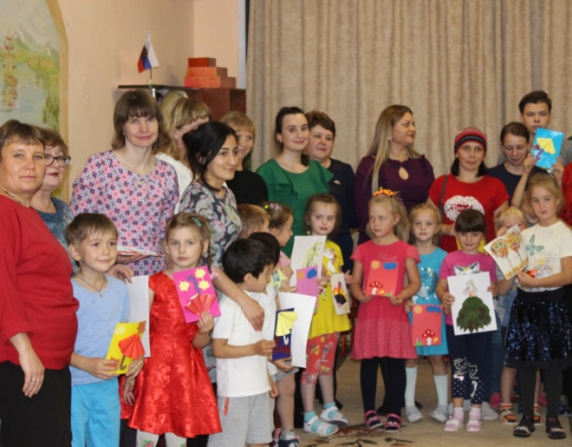
Мастер класс «Сделаем ангелочка», конструирование с природным материалом (шишки и листья), руководитель Бармашова Елена Михайловна

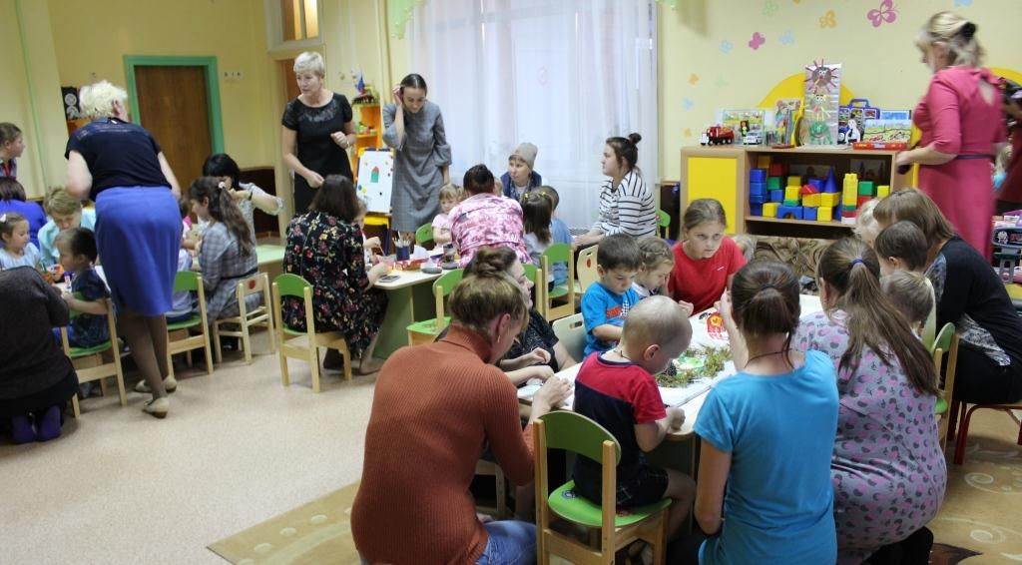
Мастер класс «Гусеница в лесу», конструирование из природного материала и пластилина, руководитель Соболева Татьяна Викторовна
Участниками второй встречи стали мамы-мастерицы компенсирующих групп. Тема очередной встречи: «Плету косички дочке». Мастер-классы плетения кос разными оригинальными способами по принципу мама - маме. Целью мероприятия было привлечение родителей-участников образовательных отношений для проведения мастер-классов, по плетению кос разной сложности, родителям других групп в ДОУ. Работали мастерские, организованные совместно педагогами и родителями–участниками, представлявшими мастер-класс. Все желающие мамы научились плести различные косы своим дочерям. Время проведения мастер-классов в течение 30 минут. Заключением стало издание фотосборника различных причесок девочки, как альбом – помощник для родителей.
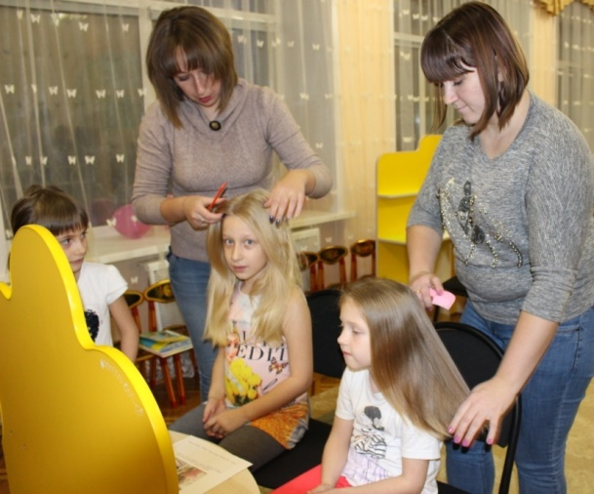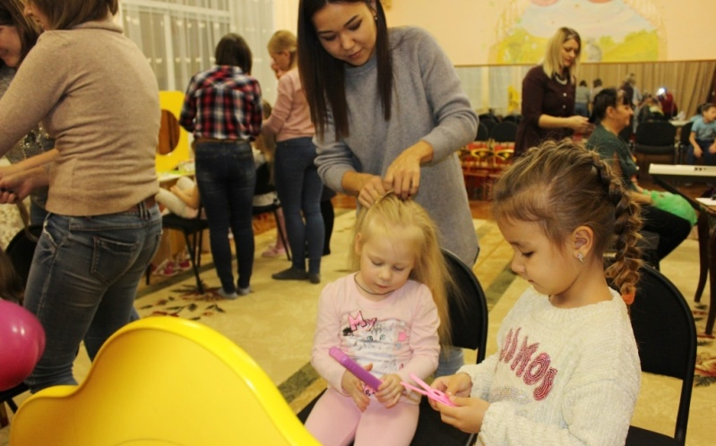
Третья встреча проходила в форме развлечений. В целях возрождение христианских традиций русского народа, расширения кругозора, знакомства с обрядом колядования на Руси, создания праздничного настроения у детей 14.01.2020 совместно с родителями, проведены развлечения под названием «Рождественские колядки». В гости к детям младшей и средней группы пожаловали герои сказок – снежная баба, медведь с лисой, заяц, козочка, роли которых исполняли родители, а в старших группах –Таня и Ваня, они славили хозяев, желали всем здоровья, рассказывали Рождественские стихи, вместе с детьми и педагогами водили хороводы, пели песни, играли в забавные игры. По окончании праздника хозяюшка пригласила всех к столу на праздничное чаепитие. Угощение дети готовили вместе с родителями. Развлечение получилось веселым, познавательным, интересным и необычным, так как родители смогли внести свою изюминку в сценарий праздника, а дети, понимая, что с ними вместе играют их родители, были в восторге.
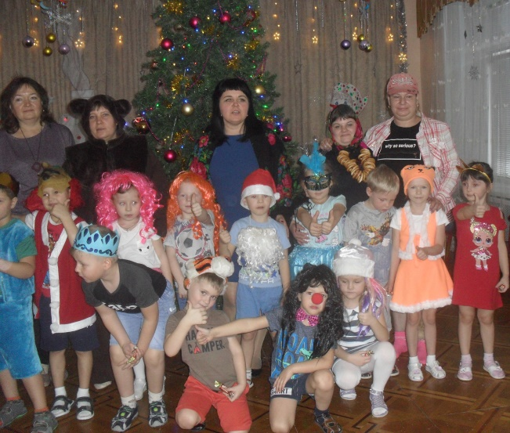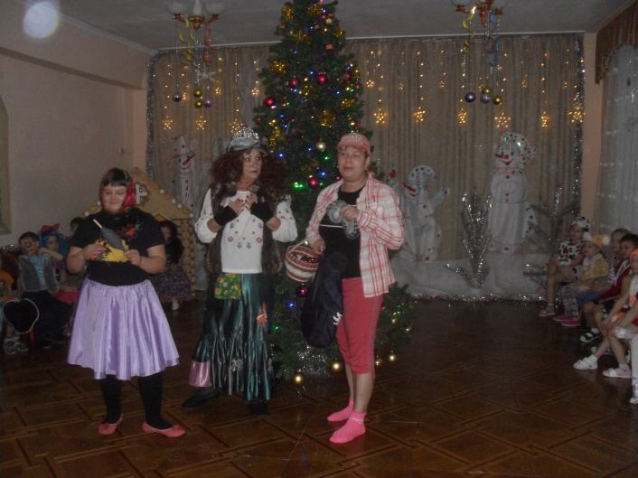
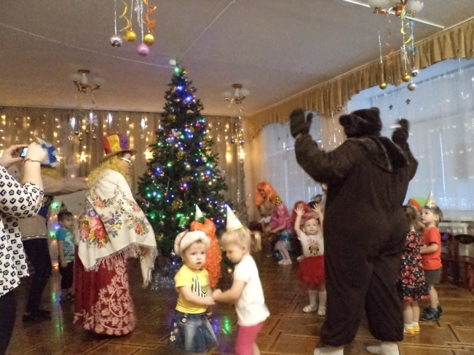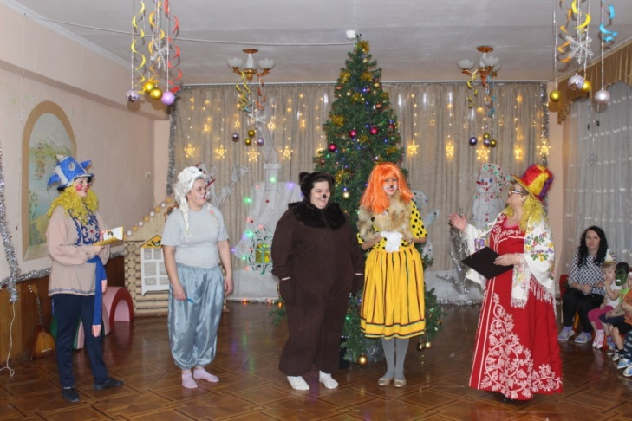
Темой очередной встречи стал праздник «День защитника отечества».
В преддверии праздника дошколята совместно с папами и дедушками участвовали в спортивно – музыкальном развлечении, где пели и танцевали, играли в совместные игры, соревновались, конструировали, читали стихи. По окончании праздника дети вручили взрослым подарки, сделанные своими руками.
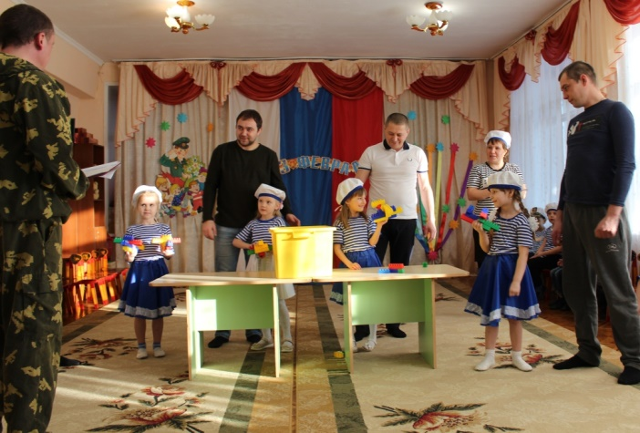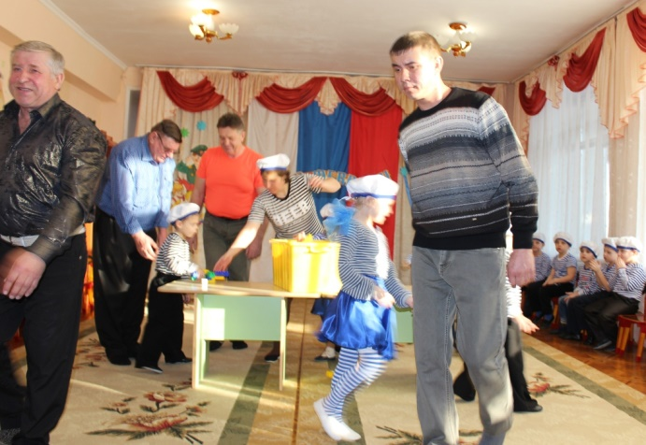

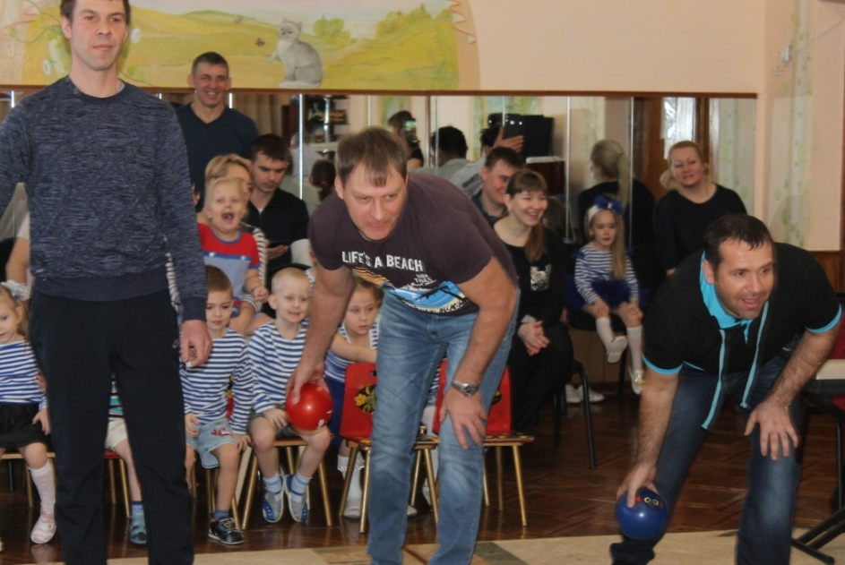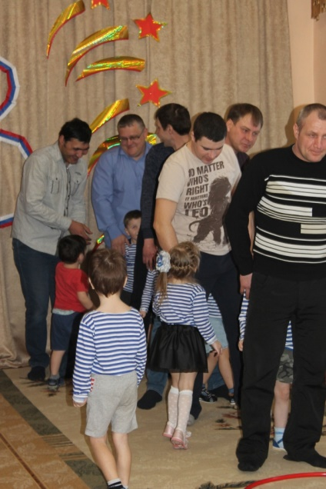

Образовательный геокешинг «В поисках клада» в подготовительной компенсирующей группе стал следующим заседанием клуба. «Образовательный геокешинг» — педагогическая технология, помогающая ребенку самостоятельно познавать окружающий мир. Развивается ориентировка в пространстве, мышление, понимание речи, любознательность, наблюдательность и творчество. Суть технологии – организация игровой деятельности детей, наполняя её познавательным, развивающим материалом. В современном мире ритм жизни ребенка в детском саду достаточно высок, но не всегда удается сохранить оптимальный баланс между образовательной и двигательной деятельностью. Для родителей была представлена такая форма работы, когда происходит интеграция оздоровительной деятельности в образовательную.
В подготовительной группе прошел геокешинг «В поисках клада». Во время игры дети вместе с родителями с помощью карты, путешествовали по зданию детского сада и выполняли задания, которые приготовил для них домовёнок Кузя. Благодаря смекалке, ловкости и дружелюбию, ребята вместе с родителями выполнили все задания, и нашли сладкий клад.
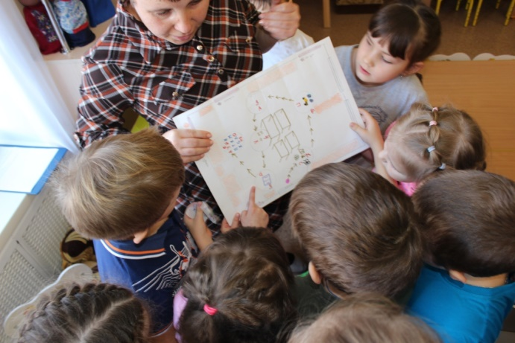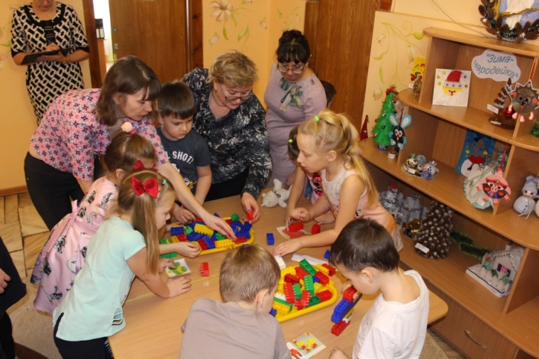
На улице у ребят прошел образовательный геокешинг в активной, спортивной форме. Препятствия и поиск клада держали дошколят в позиции исследователя, открывающего связь карты, обозначений, рисунка, местности площадки.
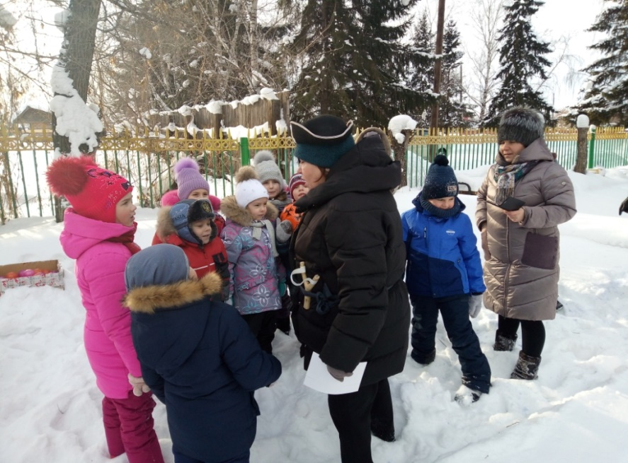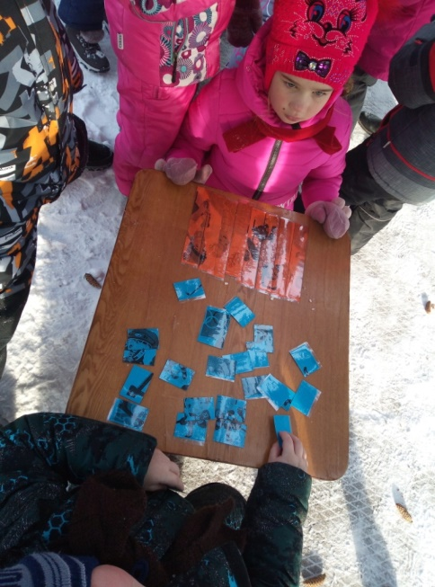
4,5,6 марта прошли развлечения во всех возрастных группах. Подготовлен праздник с участием мам и бабушек. Яркий и насыщенный праздник был проведен без участия родителей в связи с карантином.
В период самоизоляции работа клуба «Гармония» была продолжена в дистанционном режиме. Используя технологию дистанционного образования, главной целью клуба стало: обеспечение и предоставление родителям необходимой информации, а детям возможности получить необходимые знания в период самоизоляции на дому. Была организована онлайн выставка на тему «Пасхальное чудо». Родители вместе с детьми украшали пасхальные яйца, делали фото, и выкладывали в группу. А также делились играми вместе с детьми. Педагогами было предложено посетить Храм Гроба Господня в Иерусалиме, в онлайн режиме по ссылке: https:santosepuico.co.il/tours/ santosepuico/ru/html5/indeks.html. Где водя пальцем по экрану, можно было посмотреть все святые места этого Храма.
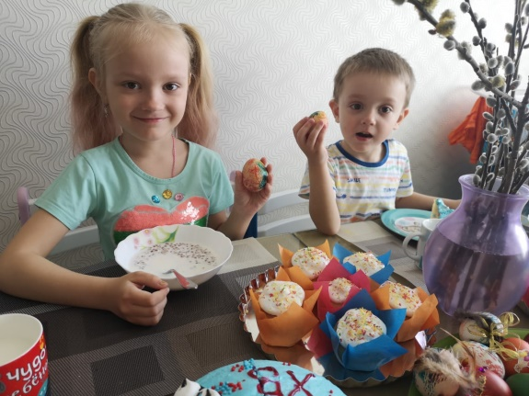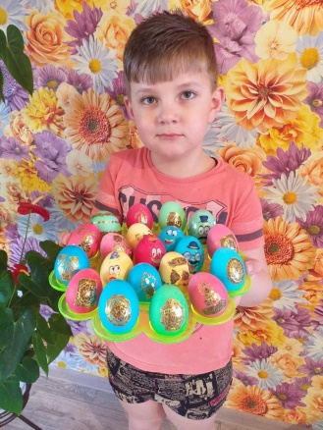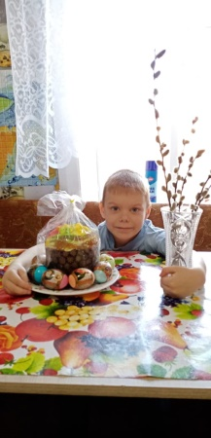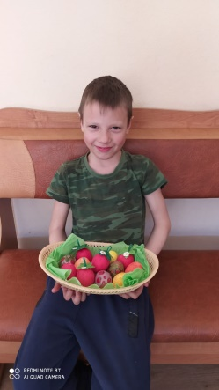
В преддверии «Дня победы» педагоги вместе с родителями и детьми приняли участие в акции: «Мирные окна», «Окна Победы» https://vk.com/album-193954503_274612865.
Дети вместе с родителями украшали окна своих домов детскими рисунками, плакатами, наклейками или аппликациями с символикой праздника. Делали снимки украшенных окон и выкладывали в группу и социальные сети с хештегом # Мирные окна. А также изготавливали поделки.
Родителям вместе с детьми предлагалось совершить онлайн экскурсии по военным музеям и ознакомиться с боевой славой России. Музей-заповедник «Сталинградская битва». Мамаев курган Vm1.culure.ru. Центральный музей Великой Отечественной войны http://vistorymuseum.ru/newvtour/GLAV.html
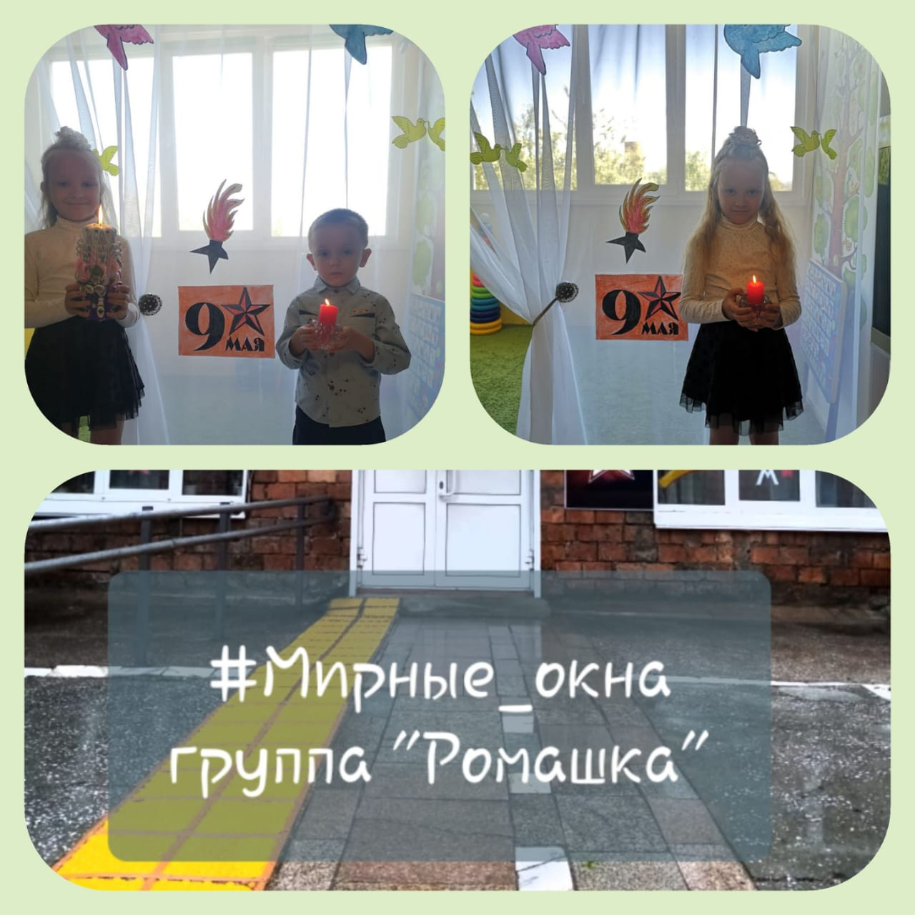
Данный вид взаимодействия позволил нам проконсультировать родителей, ответить на интересующие их вопросы, прислать задания для самостоятельной работы с ребенком, а также познакомить их с играми.
Опыт использования дистанционного образования в ДОУ, дистанционного общения с детьми и родителями не останется невостребованным после окончания режима самоизоляции и поможет в работе с детьми, которые по каким-либо причинам не могут посещать детский сад




